Formular informativ despre ofertant (F3.3)
Data: 30.03.2020
Licitaţia Nr.: 21021358 Pagina 1 din 2
      - Ofertanți individuali
 | Informaţii generale
1.1. | Numele juridic al ofertantului |  | Societatea cu Rispundere Limitata <CASA MOROSAN>
1.2. | Adresa juridică a ofertantului în ţara înregistrării |  | MD-2023, str. Voluntarilor, 15, mun. Chisinau, Republica Moldova.
1.3. | Statutul juridic al ofertantului
 | - Proprietate |  | Privata
 | - Formă de organizare juridică |  | Societate cu Rispundere Limitata
 | - Altele
1.4. | Anul înregistrării ofertantului |  | 21.12.2017
1.5. | Statutul de afaceri al ofertantului
 | - Agent local/Distribuitor al producătorului străin |  | Agent local/Distribuitor al producătorului străin
 | - Intermediar
 | - Companie de antrepozit
 | - Altele
1.6. | Informaţia despre reprezentantul autorizat al ofertantului
 | - Numele |  | Biciuceanu Larisa
 | - Locul de muncă şi funcţia |  | str. Voluntarilor, 15, mun. Chisinau/ manager relatii client
 | - Adresa |  | MD-2023, str. Voluntarilor, 15, mun. Chisinau, Republica Moldova.
 | - Telefon / Fax |  | 022-85-70-41
 | - E-mail |  | Operator5@flo-master.md
1.7. | Numărul de înregistrare pentru TVA |  | 0609881
1.8. | Numărul de identitate al ofertantului pentru impozitul pe venit (pentru ofertanţii străini)
1.9. | Ofertantul va anexa copiile următoarelor documente: |  | În conformitate cu FDA3.
 | Informații de calificare
2.1. | Numărul de ani de experienţă generală a ofertantului în livrări de bunuri şi servicii |  | 2(Casa Morosan SRL)+23(INES MorisanII)
2.2. | Numărul de ani de experienţă specifică a ofertantului în livrarea/prestarea bunurilor şi/sau serviciilor similare |  | [indicaţi “Nu se aplică”, dacă această informaţie nu se cere]
2.3. | Valoarea monetară a livrărilor de bunuri/prestarea serviciilor similare |  | [indicaţi valoarea sau “Nu se aplică”, dacă această informaţie nu se cere]
2.4. | Disponibilitate de resurse financiare (bani lichizi sau capital circulant, sau de resurse creditare, extras din cont bancar etc.). Enumeraţi şi anexaţi copiile documentelor justificative |  | [indicaţi “Nu se aplică”, dacă această informaţie nu se cere]
2.5. | Detalii privind capacitatea de producere / echipamente disponibile |  | [indicaţi “Nu se aplică”, dacă această informaţie nu se cere]
 | Informații financiare
3.1. | Rapoarte financiare sau extrase din bilanţul financiar, sau declaraţii de profit / pierderi, sau rapoartele auditorilor pentru ultimul an de activitate. Enumeraţi mai jos şi anexaţi copii:
 | _______ Bilant.semnat.pdf anexat
3.2. | Denumirea, adresa, numerele de telefon, telex şi fax ale băncilor care pot oferi caracteristici despre ofertant în cazul contactării de către autoritatea contractantă:
Denumirea: Mobias banca OTP Group SA
Adresa: 2012-MD Chisinau str. Stefan cel Mare si Sfint 81a
Telefon: +373-22-25-64-56
Fax: +373-22-54-19-74
3.3. | Informaţie privind litigiile în care ofertantul este sau a fost implicat:
 | - Orice proces pe parcursul ultimilor 3 ani:---
 |  | Cauza litigiului |  | Rezultatul sau sentinţa şi suma implicată
 | - Procese curente, pe parcursul anului fiscal curent:---
 |  | Cauza litigiului |  | Situaţia curentă a procesului
Notă: Alte cerinţe şi detalii pot fi adăugate de către autoritatea contractantă, după caz

      - Partenerii individuali ai Asociaţiei
4.1. | Fiecare partener al Asociației va depune toată informaţia solicitată în formularul de mai sus, în compartimentele 1-3.
4.1. | 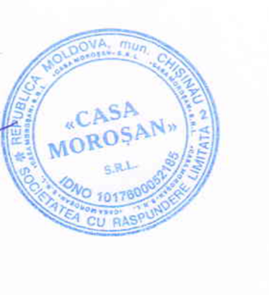  Anexaţi procura/împuternicirea pentru fiecare semnatar autorizat al ofertei în numele Asociației.
4.1. | Anexaţi acordul semnat între toţi partenerii ai Asociației (care va purta caracter obligatoriu în mod juridic pentru toţi partenerii).
Notă: Alte cerinţe şi detalii pot fi adăugate de către autoritatea contractantă, după caz

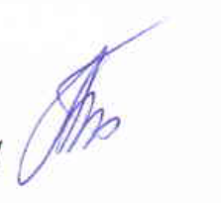
Semnat : Buciuceanu Larisa
În calitate de: Manager deservirea clienti B2B

Ofertantul: S.R.L. “Casa Moroșan”
Adresa: Mun.Chișinău, str. Voluntarilor 15
Data: “30” martie 2020

